АВТОНОМНАЯ НЕКОММЕРЧЕСКАЯ ОРГАНИЗАЦИЯ
«САНКТ-ПЕТЕРБУРГСКИЙ ЦЕНТР
СЦЕНИЧЕСКИХ И ЭКРАННЫХ ИСКУССТВ»

Программа профессиональной переподготовки
ШКОЛА КИНО И ТЕЛЕВИДЕНИЯ
«LECTORI KINO»
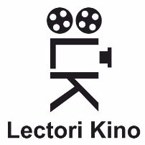

Папка аттестационных работ
слушателя 1группы
ИВАНОВА ИВАНА ОЛЕГОВИЧА
Курс: «Режиссер кино и телевидения».
Руководитель: Мелехина Ангелина Александровна

Санкт-Петербург
2018 г.

